“三个务必”的丰富内涵和时代意义（认真学习宣传贯彻党的二十大精神）

沈传亮 [人民日报理论](javascript:void(0);)

**人民日报理论**

微信号 rmrbllb

功能介绍 增强理论思维，把握事物本质。

2023-03-03[原文](https://mp.weixin.qq.com/s?__biz=MzA5NTMzMDgzMA==&mid=2735290917&idx=1&sn=2d4db6d60498902b530970e3e8b94635&chksm=cdadb5a4412d38a492a84103efdd5211e8e872349f12196eb3fa428bdafc8076bc26a1bfb073&scene=27#wechat_redirect&cpage=100) 发表于

收录于合集

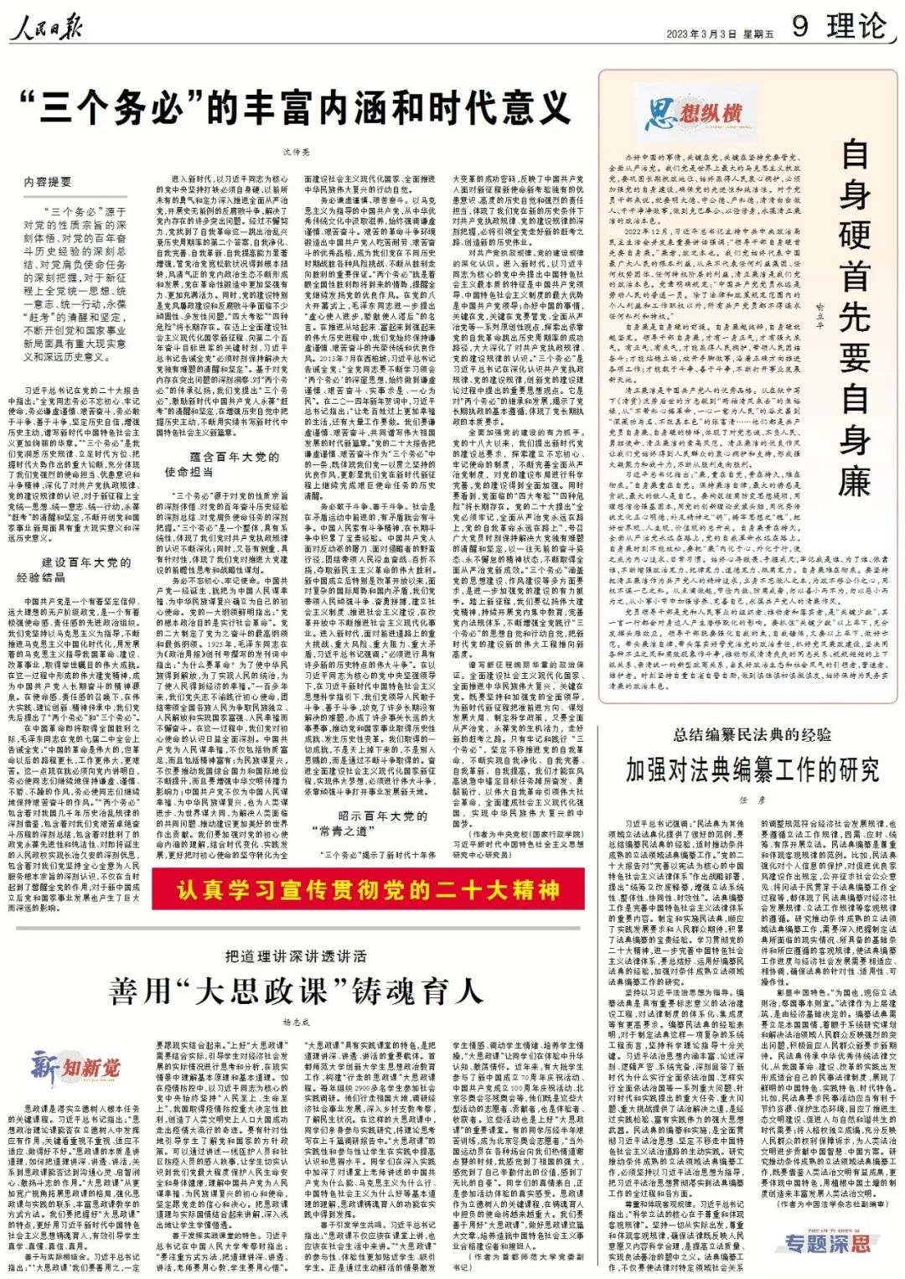



内容提要：

 　　“三个务必”源于对党的性质宗旨的深刻体悟、对党的百年奋斗历史经验的深刻总结、对党肩负使命任务的深刻把握，对于新征程上全党统一思想、统一意志、统一行动，永葆“赶考”的清醒和坚定，不断开创党和国家事业新局面具有重大现实意义和深远历史意义。

　　习近平总书记在党的二十大报告中指出：“全党同志务必不忘初心、牢记使命，务必谦虚谨慎、艰苦奋斗，务必敢于斗争、善于斗争，坚定历史自信，增强历史主动，谱写新时代中国特色社会主义更加绚丽的华章。”“三个务必”是我们党洞悉历史规律、立足时代方位、把握时代大势作出的重大论断，充分体现了我们党强烈的使命担当、忧患意识和斗争精神，深化了对共产党执政规律、党的建设规律的认识，对于新征程上全党统一思想、统一意志、统一行动，永葆“赶考”的清醒和坚定，不断开创党和国家事业新局面具有重大现实意义和深远历史意义。

**建设百年大党的经验结晶**

 　　中国共产党是一个有着坚定信仰、远大理想的无产阶级政党，是一个有着极强使命感、责任感的先进政治组织。我们党坚持以马克思主义为指导，不断推进马克思主义中国化时代化，用发展着的马克思主义指导我国革命、建设、改革事业，取得举世瞩目的伟大成就。在这一过程中形成的伟大建党精神，成为中国共产党人长期奋斗的精神源泉。在使命感、责任感的召唤下，在伟大实践、理论创新、精神传承中，我们党先后提出了“两个务必”和“三个务必”。

 　　在中国革命即将取得全国胜利之际，毛泽东同志在党的七届二中全会上告诫全党：“中国的革命是伟大的，但革命以后的路程更长，工作更伟大，更艰苦。这一点现在就必须向党内讲明白，务必使同志们继续地保持谦虚、谨慎、不骄、不躁的作风，务必使同志们继续地保持艰苦奋斗的作风。”“两个务必”包含着对我国几千年历史治乱规律的深刻借鉴，包含着对我们党艰苦卓绝奋斗历程的深刻总结，包含着对胜利了的政党永葆先进性和纯洁性、对即将诞生的人民政权实现长治久安的深刻忧思，包含着对我们党坚持全心全意为人民服务根本宗旨的深刻认识，不仅在当时起到了警醒全党的作用，对于新中国成立后党和国家事业发展也产生了巨大而深远的影响。

 　　进入新时代，以习近平同志为核心的党中央坚持打铁必须自身硬，以前所未有的勇气和定力深入推进全面从严治党，开展史无前例的反腐败斗争，解决了党内存在的许多突出问题。经过不懈努力，党找到了自我革命这一跳出治乱兴衰历史周期率的第二个答案，自我净化、自我完善、自我革新、自我提高能力显著增强，管党治党宽松软状况得到根本扭转，风清气正的党内政治生态不断形成和发展，党在革命性锻造中更加坚强有力、更加充满活力。同时，党的建设特别是党风廉政建设和反腐败斗争面临不少顽固性、多发性问题，“四大考验”“四种危险”将长期存在。在迈上全面建设社会主义现代化国家新征程、向第二个百年奋斗目标进军的关键时刻，习近平总书记告诫全党“必须时刻保持解决大党独有难题的清醒和坚定”。基于对党内存在突出问题的深刻洞察、对“两个务必”的传承弘扬，我们党提出“三个务必”，激励新时代中国共产党人永葆“赶考”的清醒和坚定，在增强历史自觉中把握历史主动，不断用实绩书写新时代中国特色社会主义新篇章。

**蕴含百年大党的使命担当**

 　　“三个务必”源于对党的性质宗旨的深刻体悟、对党的百年奋斗历史经验的深刻总结、对党肩负使命任务的深刻把握。“三个务必”是一个整体，具有系统性，体现了我们党对共产党执政规律的认识不断深化；同时，又各有侧重，具有针对性，体现了我们党对推进大党建设的前瞻性思考和战略性谋划。

**务必不忘初心、牢记使命。**中国共产党一经诞生，就把为中国人民谋幸福、为中华民族谋复兴确立为自己的初心使命。党的一大纲领鲜明指出：“党的根本政治目的是实行社会革命”。党的二大制定了党为之奋斗的最高纲领和最低纲领。1925年，毛泽东同志在为《政治周报》创刊号撰写的发刊词中指出：“为什么要革命？为了使中华民族得到解放，为了实现人民的统治，为了使人民得到经济的幸福。”一百多年来，我们党矢志不渝践行初心使命，团结带领全国各族人民为争取民族独立、人民解放和实现国家富强、人民幸福而不懈奋斗。在这一过程中，我们党对初心使命的认识日益全面深刻。中国共产党为人民谋幸福，不仅包括物质富足，而且包括精神富有；为民族谋复兴，不仅要推动我国综合国力和国际地位不断提升，而且要增强中华文明传播力影响力；中国共产党不仅为中国人民谋幸福、为中华民族谋复兴，也为人类谋进步、为世界谋大同，为解决人类面临的共同问题、推动建设更加美好的世界作出贡献。我们要加强对党的初心使命内涵的理解，结合时代变化、实践发展，更好把对初心使命的坚守转化为全面建设社会主义现代化国家、全面推进中华民族伟大复兴的行动自觉。

**务必谦虚谨慎、艰苦奋斗。**以马克思主义为指导的中国共产党，从中华优秀传统文化中汲取滋养，始终强调谦虚谨慎、艰苦奋斗。艰苦的革命斗争环境锻造出中国共产党人吃苦耐劳、艰苦奋斗的优秀品格，成为我们党在不同历史时期战胜各种风险挑战、不断从胜利走向胜利的重要保证。“两个务必”就是着眼全国性胜利即将到来的情势，提醒全党继续发扬党的优良作风。在党的八大开幕式上，毛泽东同志进一步提出“虚心使人进步，骄傲使人落后”的名言。在推进从站起来、富起来到强起来的伟大历史进程中，我们党始终保持谦虚谨慎、艰苦奋斗的光荣传统和优良作风。2013年7月在西柏坡，习近平总书记告诫全党：“全党同志要不断学习领会‘两个务必’的深邃思想，始终做到谦虚谨慎、艰苦奋斗、实事求是、一心为民”。在二〇一四年新年贺词中，习近平总书记指出：“让老百姓过上更加幸福的生活，还有大量工作要做。我们要谦虚谨慎、艰苦奋斗，共同谱写伟大祖国发展的时代新篇章。”党的二十大报告把谦虚谨慎、艰苦奋斗作为“三个务必”中的一条，既体现我们党一以贯之坚持的优良作风，更彰显我们党在新时代新征程上继续完成艰巨使命任务的历史清醒。

**务必敢于斗争、善于斗争。**社会是在矛盾运动中前进的，有矛盾就会有斗争。中国人民素有斗争精神，在长期斗争中积累了宝贵经验。中国共产党人面对反动派的屠刀、面对侵略者的野蛮行径，团结带领人民浴血奋战、百折不挠，夺取新民主主义革命的伟大胜利。新中国成立后特别是改革开放以来，面对复杂的国际局势和国内矛盾，我们党带领人民顽强斗争、奋勇拼搏，建立社会主义制度、推进社会主义建设，在改革开放中不断推进社会主义现代化事业。进入新时代，面对前进道路上的重大挑战、重大风险、重大阻力、重大矛盾，习近平总书记强调：“必须进行具有许多新的历史特点的伟大斗争”。在以习近平同志为核心的党中央坚强领导下，在习近平新时代中国特色社会主义思想科学指引下，我们党领导人民敢于斗争、善于斗争，攻克了许多长期没有解决的难题，办成了许多事关长远的大事要事，推动党和国家事业取得历史性成就、发生历史性变革。我们取得的一切成就，不是天上掉下来的，不是别人恩赐的，而是通过不断斗争取得的。奋进全面建设社会主义现代化国家新征程，实现伟大梦想，必须进行伟大斗争，依靠顽强斗争打开事业发展新天地。

**昭示百年大党的“常青之道”**

 　　“三个务必”揭示了新时代十年伟大变革的成功密码，反映了中国共产党人面对新征程新使命新考验独有的忧患意识、高度的历史自觉和强烈的责任担当，体现了我们党在新的历史条件下对共产党执政规律、党的建设规律的深刻把握，必将引领全党走好新的赶考之路、创造新的历史伟业。

**对共产党执政规律、党的建设规律的深化认识。**进入新时代，以习近平同志为核心的党中央提出中国特色社会主义最本质的特征是中国共产党领导、中国特色社会主义制度的最大优势是中国共产党领导；办好中国的事情，关键在党，关键在党要管党、全面从严治党等一系列原创性观点，探索出依靠党的自我革命跳出历史周期率的成功路径，大大深化了对共产党执政规律、党的建设规律的认识。“三个务必”是习近平总书记在深化认识共产党执政规律、党的建设规律，创新党的建设理论过程中提出的重要思想观点。它是对“两个务必”的继承和发展，揭示了党长期执政的基本遵循，体现了党长期执政的本质要求。

**全面加强党的建设的有力抓手**。党的十八大以来，我们提出新时代党的建设总要求，探索建立不忘初心、牢记使命的制度，不断完善全面从严治党制度，对党的建设布局进行科学完善，党的建设得到全面加强。同时要看到，党面临的“四大考验”“四种危险”将长期存在。党的二十大提出“全党必须牢记，全面从严治党永远在路上，党的自我革命永远在路上”，号召广大党员时刻保持解决大党独有难题的清醒和坚定，以一往无前的奋斗姿态、永不懈怠的精神状态，不断取得全面从严治党新成效。“三个务必”涵盖党的思想建设、作风建设等多方面要求，是进一步加强党的建设的有力抓手。踏上新征程，我们要弘扬伟大建党精神，持续开展党内集中教育，完善党内法规体系，不断增强全党践行“三个务必”的思想自觉和行动自觉，把新时代党的建设新的伟大工程推向新高度。

**谱写新征程绚丽华章的政治保证**。全面建设社会主义现代化国家、全面推进中华民族伟大复兴，关键在党。既要坚持和加强党的全面领导，为新时代新征程把准前进方向、谋划发展大局、制定科学政策，又要全面从严治党，永葆党的生机活力，走好新的赶考之路。只有牢记和践行“三个务必”，坚定不移推进党的自我革命，不断实现自我净化、自我完善、自我革新、自我提高，我们才能在风高浪急中锚定目标任务踔厉奋发、勇毅前行，以伟大自我革命引领伟大社会革命，全面建成社会主义现代化强国，实现中华民族伟大复兴的中国梦。

 　　（作者为中央党校（国家行政学院）习近平新时代中国特色社会主义思想研究中心研究员）

___________________

本期编辑：梁宇



### 精选留言

用户设置不下载评论